**Bloco 3 \ Aulas**

**1 - Árvore de decisão.**

Basicamente é um algoritmo de aprendizagem de máquina supervisionado utilizado nas tarefas de classificação e tarefas de regressão.

**1.1 - Objetivo.**

Criar um modelo que preveja um valor de uma variável alvo aprendendo regras de decisão simples inferidas nos atributos dos dados.

**1.2 - Estrutura.**

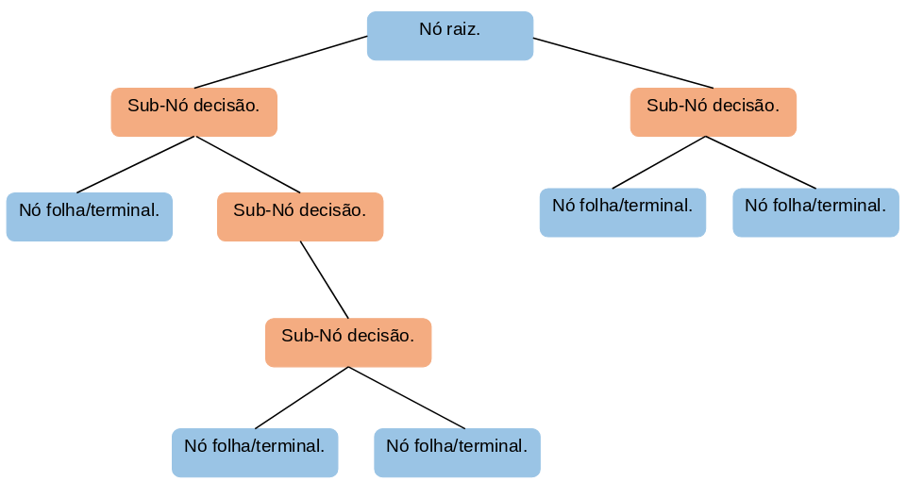

Fonte: (Autoria própria).

**1.3 - Conceitos das partes da estrutura:**

**Nó raiz:** Uma das variáveis da base de dados, divide e melhora o conjunto de dados.

**Sub-nó de decisão:** Representa as condições If e else ou “se” e “se não”.

**Nó folha/ terminal:** Representa classe no caso da classificação, ou valor no caso da regressão.

**1.4 - Quais são as noções de uma árvore de decisão:**

**O objetivo de qualquer árvore de decisão é criar um modelo viável que preveja ovalor de uma variável de destino com base no conjunto de variáveis de entrada** (BELL, 2014).

**1.5 Orientações da aplicação ORANGE:**

**Orange:**

**Parte 1 inserir o “dataset”**

**Primeiro passo abrir a aba Data:**

**Segundo passo:** arrastar “dataset” para o espaço de trabalho:

**Terceiro passo:** dar um duplo click sobre o "data set" assim abrindo a base de dados

**Quarto passo:** escolher a base de dados zoo.

**Parte 2 inserir o “data table”**

Obs: Este exemplo de algoritmo destaca o tipo de classificação da árvore de decisão.

Depois de inserir o "data set" e selecionar a base de dados desejada feche a aba da base de dados e insira o "data table", depois é só criar uma conexão entre o "data set" e e o “data table”, dessa forma com apenas um duplo click pode- vizualizar os dados do “data table”.

**Quais são os dados do “data set” zoo?**

As informações que estão armazenadas no “data set” zoo basicamente são informações de registro de vários animais de um zoológico que para simplificar são classificados pelo seu tipo por exemplo: mamíferos, anfíbios, aves, peixes, insetos, invertebrados, répteis. A partir desses dados também é exibido as características e o nome de cara tipo do animal que está presente na base de dados.

| **Type** | **Name** | **Hair** | **Feathers** | **Eggs** |
| --- | --- | --- | --- | --- |
| Mammal | Buffalo | Yes | No | No |
| Amphibian | Frog | No | No | Yes |
| Bird | Crow | No | Yes | Yes |
| Fish | Carp | No | No | Yes |

**Parte 3 inserir o “Tree”.**

Depois de visualizar os dados para a aplicar o algoritmo neles é só selecionar o ícone tree da aba model e arrastar o ícone selecionado para a área de trabalho do “Orange” e depois é só arrastar até o “data set “ assim fazendo uma conexão entre eles e assim é possível a visualização do que seria uma parte da nossa árvore de decisão,

**Parte 4 inserir o “Tree Viewer”.**

Selecionando o ícone “Tree Viewer” que está na aba “vizualize”, crie uma conexão entre ele e o “tree” que no caso é o nosso algoritmo, assim dando dois clicks sobre o “Tree Viewer” ele mostra seus dados por exemplo: se um animal gera leite ele já pode ser classificado como mamífero se não, ele parte para a próxima decisão aqui os dados chegaram em um ponto muito importante como já foi citado os nossos If e else, dessa forma pode-se dizer que surgiu uma base do conceito da árvore de decisão como é mostrado na imagem a seguir:

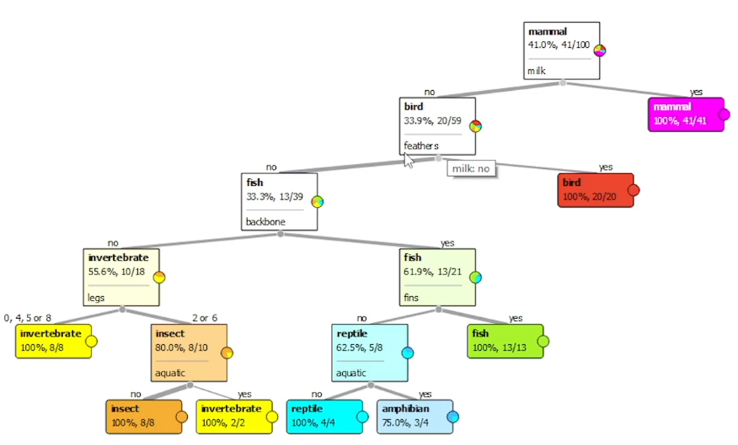

Fonte().

**Decisão 1:** Se o animal produz leite ele é um mamífero. Se não, cai na condição 2.

**Decisão 2:** Se o animal possui penas ele é uma ave. Se não, cai na condição 3.

**Decisão 3:** Se o animal não possui coluna vertebral ele cai em um sub nó que se ele possui barbatanas é considerado um peixe se não o algoritmo irá avaliar se ele é aquático ou não se ele for aquático ele é classificado como anfíbio se não ele é um réptil.

**Decisão 4:** Se o animal possui coluna vertebral se ele possuir 0, 4, 5, 8 pernas ele é um animal invertebrado se não, se ele tiver 2 ou 6 pernas e for um animal aquático ele ainda é considerado invertebrado, mais se ele não for aquático é classificado como inseto.

**Parte 4 “Test and Score”.**

Arraste o “Test and Score” que está na aba “Evaluate” para a área de trabalho do “Orange“ e crie uma conexão com o “Tree” e o “Data set” que é o nosso algoritmo, basta dar um duplo click que o algoritmo mostrará a porcentagem que no caso exibirá a aproximação de 94%.

**Testes algoritmos:**

Conectando os três algoritmos abaixo ao “Test and Score”, irá aparecer os resultados no caso as porcentagens como irá ser exibido a seguir:

**Neural Network:**

O algoritmo com a maior acurácia ou porcentagem com 96%.

**Tree:**

O algoritmo com a segunda melhor acurácia ou porcentagem de 94%.

**KNN:**

O algoritmo com a terceira melhor acurácia ou porcentagem de 91%.

**Naive Bayes:**

O algoritmo com a menor acurácia ou porcentagem 90%.